**Информация к проекту решения по заявлению:**

**1.3. Территориального управления Федерального агентства по управлению государственным имуществом в Новосибирской области:**

**Земельный участок:**

адрес: Новосибирская область, г Новосибирск, ул Виноградова;

кадастровый номер. 54:35:083015:624;

площадь- 2133 кв.м.;

**Земельный участок:**

адрес: Новосибирская область, город Новосибирск, ул. Виноградова;

кадастровый номер. 54:35:083015:1006;

площадь- 703 кв.м.;

**Земельный участок:**

адрес: Новосибирская область, город Новосибирск, ул. Виноградова;

кадастровый номер. 54:35:083015:1007;

площадь- 702 кв.м.;

Планшет № 4052, 4053

**Зонирование:** Зона застройки жилыми домами смешанной этажности (Ж-1), Подзона застройки жилыми домами смешанной этажности различной плотности застройки (Ж-1.1)

**Запрос:**  ***«для индивидуального жилищного строительства (2.1) – индивидуальные жилые дома»***

**Планируется: смена вида разрешенного использования земельных участков и строительство индивидуального жилого дома**

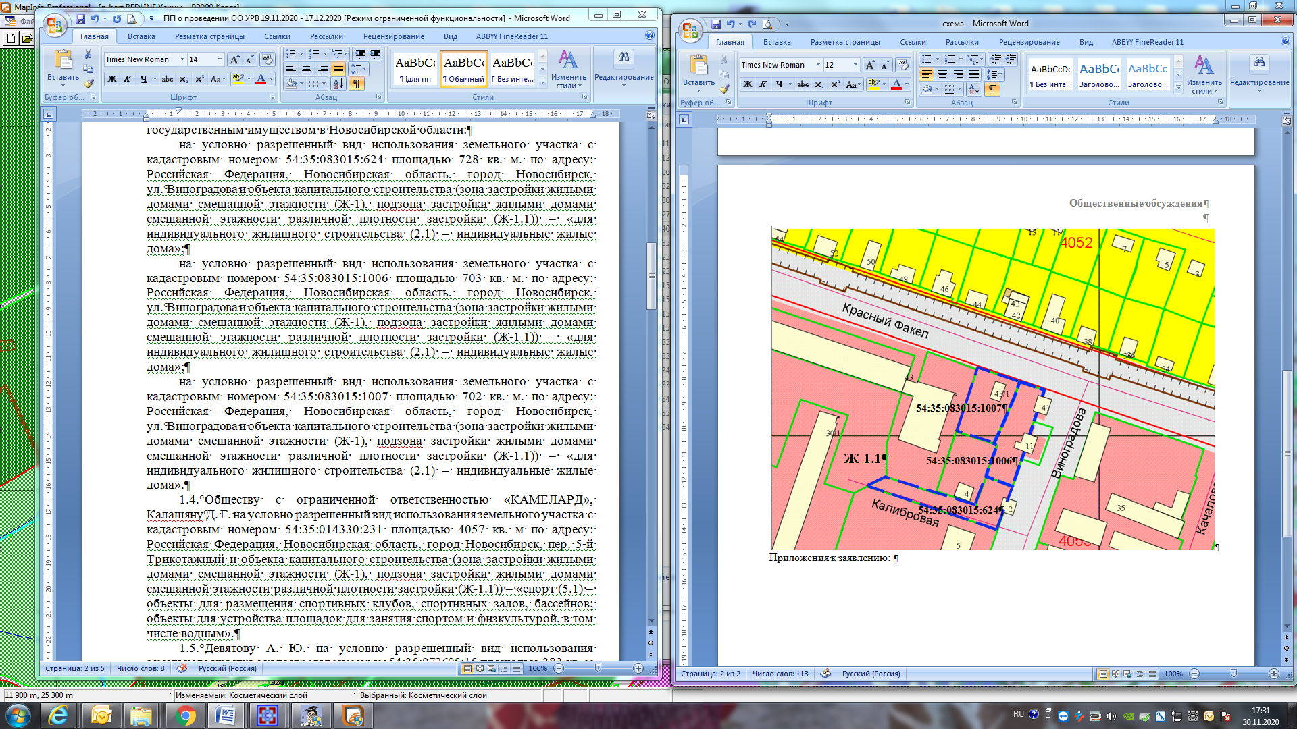

**Ж-1.1**

**54:35:083015:1006**

**54:35:083015:1007**

**54:35:083015:624**

Приложения к заявлению: